

北京工业大学
2018-2019学年 第1学期
信息学部软件学院

课程名称： | 数据结构与算法I
报告性质： | □作业报告 █实验报告
学号： | 17080224 | 姓名： | 孟宁宁
任课教师： | 陈洪丽 | 课程性质： | 专业基础课
学分： | 4 | 学时： | 64
班级： |  | 成绩：
小组成员： | 无
教师评语：
2018年10 月25 日

实验名称___ 栈、队列算法设计 _ 实验日期__2018_/10/12___
实验报告要求：1.实验目的 2.实验内容 3. 算法设计 4.程序流程图5.运行结果 6.实验体会（包括调试过程中发现的问题及解决方法）。
1.实验目的
1） 熟悉栈、队列这种特殊线性结构的特性；
2） 熟练掌握栈、队列在顺序存储结构和链表存储结构下的基本操作。
2.实验内容
基本题：
1) 分别就栈的顺序存储结构和链式存储结构实现栈的各种基本操作。
2) 假设以带头结点的循环链表表示队列，并且只设一个指针指向对尾结点，不设头指针，试设计相应的置队空、入队和出队的程序。
加强题：
3) 设线性表A中有n个字符，试设计程序判断字符串是否中心对称，例如xyzyx和xyzzyx都是中心对称的字符串。
提高题：
4) 试编写程序将中缀表达式计算转换成后缀表达式。
3.算法设计
基本题1：
- 问题定义与需求分析：

问题定义：要求分别就栈的顺序存储结构和链式存储结构实现入栈、出栈、取栈顶元素等各种操作。
需求分析：首先建立一个有栈顶指针的顺序栈（链栈），然后根据用户选择，对栈进行入栈、出栈、取栈顶元素等各种操作。
（1） 入栈功能 •
- 输入的形式和输入值的范围：输入正整数。
- 测试数据：输入1后，显示：“第1位元素入栈成功”
（2） 出栈功能 •
- 输出的形式：如果栈不为空，则输出出栈结点的数据值，否则显示参数错误信息。 •
- 测试数据：在前面入栈操作的基础上，做下面测试：
a) 第一次出栈，显示出栈元素:1；
b) 第二次出栈，显示参数错误信息。
（3） 取栈顶元素功能 •
- 输出的形式：如果栈不为空，则输出栈的栈顶元素值；否则显示错误信息
- 测试数据：在前面操作的基础上，做下面测试：
a)选择取栈顶元素功能，显示错误信息。
(4)输出栈功能:
输出形式：如果栈不为空，输出栈中所有元素；否则，显示错误信息

- 数据结构与算法设计：
- 数据结构：逻辑结构为栈，顺序（链式）存储，主要操作包括：入栈，出栈，取栈顶元素，销毁栈等。
- 算法复杂度：
入栈操作：时间复杂度：O（1）;空间复杂度：O(1).
出栈操作：时间复杂度：O（1）;空间复杂度：O(1).
取栈顶元素: 时间复杂度：O（1）;空间复杂度：O(1).
输出栈：时间复杂度：O（n）;空间复杂度：O(1)

- 概要设计：
- 为了实现上述程序功能，需要定义一个简化的栈抽象数据类型：
顺序栈：
class SeqStack
{
public:
SeqStack(); //构造函数
~SeqStack(); //析构函数
void Push(T x); //入栈
T Pop(); //出栈
T GetTop(); //取栈顶元素
void ShowStack();
bool Empty(); //判空布尔函数
private:
T *data;
int top;
};
链栈：
typedef struct LNode //链栈数据结点类型
{
int data; //数据域
struct LNode *next; //指针域
}LinkStNode;
//链栈类的声明
class LinkStack
{
public:
LinkStack( );
~LinkStack( );
void Push(int x);
int Pop( );
int GetTop( );
void ShowStack();
bool Empty();
private:
LinkStNode *top;
};
- 程序包含的模块：
主函数main();
栈类的声明class LinkStack{};
栈中成员函数的定义；
- 主函数：
int main(void)
{
LinkStack st;
int f=0;
int x,y=1;
do
{
cout<<"-----------"<<endl;
cout<<"1. 入栈 "<<endl;
cout<<"2. 出栈 "<<endl;
cout<<"3. 取栈顶 "<<endl;
cout<<"4. 输出栈 "<<endl;
cout<<"5. 结束 "<<endl;
cout<<"-----------"<<endl;
cout<<"请选择功能:"<<endl;
cin>>f;
switch(f)
{
case 1:
cout<<"请输入入栈元素:";
cin>>x;
st.Push(x);
break;
case 2:
if(!st.Empty())
cout<<"出栈元素:"<<st.Pop()<<endl;
else
cout<<"栈空!!"<<endl;
break;
case 3:
if(!st.Empty())
cout<<"栈顶元素:"<<st.GetTop()<<endl;
else
cout<<"栈空!!"<<endl;
break;
case 4:
if(!st.Empty())
st.ShowStack();
else
cout<<"栈空!"<<endl;
break;
case 5:
cout<<"程序结束！"<<endl;
y=0;
break;
default:
y=0;
cout<<"输入异常!!"<<endl;
}
system("pause");
system("cls");
}while(y==1);
return 0;
}

- 详细设计：
//基本题1:顺序栈
#include<iostream>
using namespace std;
const int MAX_SIZE=100;
template <class T>
class SeqStack
{
public:
SeqStack(); //构造函数
~SeqStack(); //析构函数
void Push(T x); //入栈
T Pop(); //出栈
T GetTop(); //取栈顶元素
void ShowStack(); //输出栈中所有元素
bool Empty(); //判空布尔函数
private:
T *data;
int top;
};
//构造函数
template<class T>
SeqStack<T>::SeqStack()
{
data=new T[MAX_SIZE];
top=-1;
}
//析构函数
template<class T>
SeqStack<T>::~SeqStack()
{
delete []data;
}
//函数功能：入栈操作
template<class T>
void SeqStack<T>::Push(T x)
{
if(top==MAX_SIZE-1) //判断是否上溢
{
cout<<"溢出！"<<endl;
exit(1);
}
else
{
top++;
data[top]=x;
cout<<"第"<<top+1<<"位元素入栈成功"<<endl;
}
}
//函数功能：出栈操作
template<class T>
T SeqStack<T>::Pop()
{
T x=data[top];
top--;
return x;
}
//函数功能：取栈顶元素
template<class T>
T SeqStack<T>::GetTop()
{
return data[top];
}
//函数功能:判空
template<class T>
bool SeqStack<T>::Empty()
{
if(top==-1)
return true;
else
return false;
}
template<class T>
void SeqStack<T>::ShowStack()
{
cout<<"栈中所有元素输出:"<<endl;
for(int p=top;p!=-1;p--)
{
cout<<data[p]<<" ";
}
cout<<endl;
}
int main(void)
{
SeqStack<int> st;
int f=0;
int x;
int y=1;
do
{
cout<<"-----------"<<endl;
cout<<"1. 入栈 "<<endl;
cout<<"2. 出栈 "<<endl;
cout<<"3. 取栈顶 "<<endl;
cout<<"4. 输出栈 "<<endl;
cout<<"5. 结束 "<<endl;
cout<<"-----------"<<endl;
cout<<"请选择功能:"<<endl;
cin>>f;
switch(f)
{
case 1:
cout<<"请输入入栈元素:";
cin>>x;
st.Push(x);
break;
case 2:
if(!st.Empty())
cout<<"出栈元素:"<<st.Pop()<<endl;
else
cout<<"栈空!"<<endl;
break;
case 3:
if(!st.Empty())
cout<<"栈顶元素:"<<st.GetTop()<<endl;
else
cout<<"栈空!"<<endl;
break;
case 4:
if(!st.Empty())
st.ShowStack();
else
cout<<"栈空!"<<endl;
break;
case 5:
cout<<"程序结束！"<<endl;
y=0;
break;
default:
cout<<"输入异常!!"<<endl;
}
system("pause");
system("cls");
}while(y==1);
return 0;
}
//基本题1：链栈
#include<iostream>
using namespace std;
typedef struct LNode //链栈数据结点类型
{
int data; //数据域
struct LNode *next; //指针域
}LinkStNode;
//链栈类的声明
class LinkStack
{
public:
LinkStack( );
~LinkStack( );
void Push(int x);
int Pop( );
int GetTop( );
void ShowStack();
bool Empty();
private:
LinkStNode *top;
};
//构造函数
LinkStack::LinkStack()
{
top=new LinkStNode;
top=NULL;
}
//析构函数
LinkStack::~LinkStack()
{
delete top;
}
//入栈
void LinkStack::Push(int x)
{
LinkStNode *s;
s=new LinkStNode;
s->data=x;
s->next=top;
top=s;
}
//出栈
int LinkStack::Pop()
{
int x=top->data;
LinkStNode *p=top;
top=top->next;
delete p;
return x;

}
//获取栈顶元素
int LinkStack::GetTop()
{
return top->data;
}
//布尔函数判空
bool LinkStack::Empty()
{
if(top==NULL)
return true;
else
return false;
}
void LinkStack::ShowStack()
{
LinkStNode *p=top;
while(p->next!=NULL)
{
cout<<p->data<<" ";
p=p->next;
}
cout<<p->data<<endl;
}
//主函数
int main(void)
{
LinkStack st;
int f=0;
int x,y=1;
do
{
cout<<"-----------"<<endl;
cout<<"1. 入栈 "<<endl;
cout<<"2. 出栈 "<<endl;
cout<<"3. 取栈顶 "<<endl;
cout<<"4. 输出栈 "<<endl;
cout<<"5. 结束 "<<endl;
cout<<"-----------"<<endl;
cout<<"请选择功能:"<<endl;
cin>>f;
switch(f)
{
case 1:
cout<<"请输入入栈元素:";
cin>>x;
st.Push(x);
break;
case 2:
if(!st.Empty())
cout<<"出栈元素:"<<st.Pop()<<endl;
else
cout<<"栈空!!"<<endl;
break;
case 3:
if(!st.Empty())
cout<<"栈顶元素:"<<st.GetTop()<<endl;
else
cout<<"栈空!!"<<endl;
break;
case 4:
if(!st.Empty())
st.ShowStack();
else
cout<<"栈空!"<<endl;
break;
case 5:
cout<<"程序结束！"<<endl;
y=0;
break;
default:
y=0;
cout<<"输入异常!!"<<endl;
}
system("pause");
system("cls");
}while(y==1);
return 0;
}
- 设计结果分析：
程序运行流畅，代码整体比较简洁易懂，可用于熟悉顺序栈和链栈的基本操作。
基本题2：
- 问题定义与需求分析：
问题定义：要求编写程序以带头结点的循环链表表示队列（只设尾指针），实现队列的置空、入队和出队操作。
需求分析：首先建立一个带头结点的循环链表，初始时刻尾指针指向头结点，然后用户根据提示选择不同的功能实现不同的操作。
- 元素入队功能:
输入的形式和输入值的范围：输入一个任意整数，回车结束。
- 元素出队功能:
输出的形式：若队列不为空，输出队首元素；否则，输出错误提示信息。
- 销毁队列功能：
输出形式：若队列不为空，销毁后输出“队列已被销毁！”；否则，提示队列为空。
- 输出队列功能：
输出形式：若队列不为空，输出队列所有元素；否则，提示错误；
- 数据结构与算法设计：
逻辑结构：队列；存储定义：链式存储；主要操作：入队、出队、销毁队列和输出队列元素.
复杂度分析：
入队出队复杂度：时间复杂度：O（1）;空间复杂度：O(1).
销毁队列复杂度：时间复杂度：O（n）;空间复杂度：O(1).
输出队列复杂度：时间复杂度：O（n）;空间复杂度：O(1).
- 概要设计：
- 为了实现上述程序功能，需要定义一个简化的链队列抽象数据类型：
typedef struct Node
{
int data; //结点数据域
struct Node *next; //指向下一结点
}DataNode;
//链队列类的声明
class LinkQueue
{
public:
LinkQueue();
~LinkQueue();
void EnQueue(int x);
int DeQueue();
void DestoryQueue(LinkQueue &lq);
void ShowQueue();
bool Empty();
private:
DataNode *rear;
};
- 程序包含的模块:
主函数main(void)
链队列类的成员函数的定义。
- 主函数：
int main(void)
{
LinkQueue lq;
int x;
int flag=1;
do
{
cout<<"*----------*"<<endl;//输出功能表
cout<<"*1.元素入队*"<<endl;
cout<<"*2.元素出队*"<<endl;
cout<<"*3.销毁队列*"<<endl;
cout<<"*4.输出队列*"<<endl;
cout<<"*5.退出程序*"<<endl;
cout<<"*----------*"<<endl;
cout<<"请选择:(1~5)"<<endl;
int y;
cin>>y;
switch(y)
{
case 1:
cout<<"请输入数据元素:"<<endl;
cin>>x;
lq.EnQueue(x);
break;
case 2:
if(!lq.Empty())
cout<<"出队元素为:"<<lq.DeQueue()<<endl;
else
cout<<"队列为空!"<<endl;
break;
case 3:
if(!lq.Empty())
lq.DestoryQueue(lq);
else
cout<<"队列为空!"<<endl;
break;
case 4:
lq.ShowQueue();
break;
case 5:
flag=0;
break;
default:
cout<<"输入非法!!"<<endl;
}
system("pause");
system("cls");
}while(flag==1);
return 0;
}
4)详细设计：
//循环链表表示队列
#include<iostream>
using namespace std;
//链队数据结点类型
typedef struct Node
{
int data; //结点数据域
struct Node *next; //指向下一结点
}DataNode;
//链队列类的声明
class LinkQueue
{
public:
LinkQueue();
~LinkQueue();
void EnQueue(int x);
int DeQueue();
void DestoryQueue(LinkQueue &lq);
void ShowQueue();
bool Empty();
private:
DataNode *rear;
};
//构造函数
LinkQueue::LinkQueue()
{
rear=new DataNode;
rear->next=rear;
}
//析构函数
LinkQueue::~LinkQueue()
{
delete rear;
}
//入队函数
void LinkQueue::EnQueue(int x)
{
DataNode *s;
s=new DataNode;
s->data=x;
s->next=rear->next;
rear->next=s;
rear=s;
}
//出队函数
int LinkQueue::DeQueue()
{
DataNode *s;
s=new DataNode;
if(rear->next->next==rear) //队列中只剩一个元素的情况
{
s=rear->next->next;
rear->next->next=s->next;
rear=rear->next; //rear指向头结点
}
else
{
s=rear->next->next;
rear->next->next=s->next;
}
int x=s->data;
delete s;
return x;
}
//销毁队列
void LinkQueue::DestoryQueue(LinkQueue &lq)
{
int x;
while(rear->next!=rear)
x=lq.DeQueue();
delete rear;
cout<<"队列已被销毁!"<<endl;
}
//布尔函数判空
bool LinkQueue::Empty()
{
if(rear->next==rear)
return true;
else
return false;
}
//输出所有队列元素
void LinkQueue::ShowQueue()
{
if(rear->next!=rear)
{

DataNode *p=rear->next->next;
cout<<"队列中所有元素:";
while(p!=rear->next)
{
cout<<p->data<<" ";
p=p->next;
}
cout<<endl;
}
else
cout<<"队列为空!"<<endl;

}
//主函数
int main(void)
{
LinkQueue lq;
int x;
int flag=1;
do
{
cout<<"*----------*"<<endl;//输出功能表
cout<<"*1.元素入队*"<<endl;
cout<<"*2.元素出队*"<<endl;
cout<<"*3.销毁队列*"<<endl;
cout<<"*4.输出队列*"<<endl;
cout<<"*5.退出程序*"<<endl;
cout<<"*----------*"<<endl;
cout<<"请选择:(1~5)"<<endl;
int y;
cin>>y;
switch(y)
{
case 1:
cout<<"请输入数据元素:"<<endl;
cin>>x;
lq.EnQueue(x);
break;
case 2:
if(!lq.Empty())
cout<<"出队元素为:"<<lq.DeQueue()<<endl;
else
cout<<"队列为空!"<<endl;
break;
case 3:
if(!lq.Empty())
lq.DestoryQueue(lq);
else
cout<<"队列为空!"<<endl;
break;
case 4:
lq.ShowQueue();
break;
case 5:
flag=0;
break;
default:
cout<<"输入非法!!"<<endl;
}
system("pause");
system("cls");
}while(flag==1);
return 0;
}
5)设计结果分析：
程序运行流畅，可以用于复习循环链表的使用，用于熟悉使用队列的入队、出队和销毁队列操作。
加强题：
- 问题定义与需求分析：
问题定义：要求设计程序判断字符是否中心对称。
需求分析：首先定义一个字符串数组，然后将数组元素依次入栈，利用栈的后进先出特性，比较出栈顺序与字符串顺序，从而得出结论。
测试：
a.输入：1234321，输出：字符串对称!!.
b.输入：1234567，输出：字符串不对称!!.
- 数据结构与算法设计：
逻辑结构：栈；存储定义：顺序存储；主要操作：入栈、出栈。
算法设计：
入栈、出栈算法复杂度：时间复杂度：O（1）;空间复杂度：O(1).
- 概要设计：
- 为了实现上述程序功能，需要定义一个简化的顺序栈抽象数据类型：
class SeqStack
{
public:
SeqStack(); //构造函数
~SeqStack(); //析构函数
void Push(char x); //入栈操作
char Pop(); //出栈操作
private:
char *data;
int top;

};
- 程序包含的模块：
主函数main();
顺序栈类的成员函数定义；
- 主函数：
int main(void)
{
SeqStack st;
char *str;
str=new char[MAX_SIZE];
int flag=0; //标志
cout<<"请输入待判断的字符串:"<<endl;
cin>>str;
char *p=str;
while(*str!='\0')
{
st.Push(*str);
str++;
}
while(*p!='\0')
{
if(*p!=st.Pop())
flag=1;
p++;
}
if(flag==0)
cout<<"字符串对称!!"<<endl;
else
cout<<"字符串不对称!!"<<endl;
return 0;
}
- 详细设计：
//加强题
#include<iostream>
using namespace std;
const int MAX_SIZE=20;
class SeqStack
{
public:
SeqStack(); //构造函数
~SeqStack(); //析构函数
void Push(char x); //入栈操作
char Pop(); //出栈操作
private:
char *data;
int top;

};
//函数功能：构造函数
SeqStack::SeqStack()
{
data=new char[MAX_SIZE];
top=-1;
}
//函数功能：析构函数
SeqStack::~SeqStack()
{
delete []data;
}
//函数功能：入栈操作
void SeqStack::Push(char x)
{
if(top>=MAX_SIZE-1)
{
cout<<"上溢！"<<endl;
exit(1);
}
else
{
top++;
data[top]=x;
}
}
//函数功能：出栈操作
char SeqStack::Pop()
{
if(top==-1)
{
cout<<"表空！"<<endl;
exit(1);
}
else
{
char s=data[top];
top--;
return s;
}
}
//主函数
int main(void)
{
SeqStack st;
char *str;
str=new char[MAX_SIZE];
int flag=0; //标志
cout<<"请输入待判断的字符串:"<<endl;
cin>>str;
char *p=str;
while(*str!='\0')
{
st.Push(*str);
str++;
}
while(*p!='\0')
{
if(*p!=st.Pop())
flag=1;
p++;
}
if(flag==0)
cout<<"字符串对称!!"<<endl;
else
cout<<"字符串不对称!!"<<endl;
return 0;
}
- 设计结果分析：
程序运行流畅，能实现判断输入的字符串是否中心对称的功能。

提高题：
- 问题定义与需求分析：
问题定义：要求编写程序将中缀表达式计算转换成后缀表达式。
需求分析：利用栈将中缀算术表达式转化为后缀表达式，然后对该后缀表达式求值。
测试：
- 输入：(56-20)/(4+2),输出：
中缀表达式:(56-20)/(4+2)
后缀表达式:56#20#-4#2#+/
表达式的值:6

- 输入：(6+2)*3/(2*4)，输出：
中缀表达式:(6+2)*3/(2*4)
后缀表达式:6#2#+3#*2#4#*/
表达式的值:3
- 数据结构与算法设计：
逻辑结构：栈；存储定义：顺序存储；主要操作：入栈，出栈。
算法复杂度：入栈、出栈算法复杂度：时间复杂度：O（1）;空间复杂度：O(1)。

- 概要设计：
- 为了实现上述程序功能，需要定义一个简化的顺序栈抽象数据类型：
class Stack
{
public:
Stack();
~Stack();
void push(T x);
T Pop();
T GetTop();
bool EmptyStack();
private:
T *data;
int top;
};
- 程序包含的模块：
主函数main();
顺序栈类的成员函数的定义。
- 主函数：
int main()
{
int i=0;
int count=0;//计数
char *exp,*postexp;
exp=new char[MAX];
postexp=new char[MAX];
char n='y';
do
{
cout<<"请输入算术表达式:"<<endl;
cin>>exp;
count=trans(exp,postexp);
cout<<"中缀表达式:"<<exp<<endl;
cout<<"后缀表达式:";
for(i=0;i<count;i++)
{
cout<<postexp[i];
}
cout<<endl<<"表达式的值:"<<compvalue(postexp)<<endl;
cout<<"是否继续?请选择y/n:"<<endl;
cin>>n;
}while(n=='y'||n=='Y'); return 0;
}
- 详细设计：
#include<iostream>
using namespace std;
const int MAX=100;
template <class T>
//顺序栈的类声明
class Stack
{
public:
Stack();
~Stack();
void push(T x);
T Pop();
T GetTop();
bool EmptyStack();
private:
T *data;
int top;
};
template <class T>
Stack<T>::Stack()
{
data=new T[MAX];
top=-1;
}
template <class T>
Stack<T>::~Stack()
{
delete data;
}
template <class T>
void Stack<T>::push(T x)
{
top++;
data[top]=x;
}
template <class T>
T Stack<T>::Pop()
{
T x=data[top];
top--;
return x;
}
template <class T>
T Stack<T>::GetTop()
{
return data[top];
}
template <class T>
bool Stack<T>::EmptyStack()
{
if(top==-1)
return true;
else
return false;
}
//中缀算术表达式转化为后缀算术表达式
int trans(char *exp,char postexp[]);
//后缀表达式的计算
double compvalue(char postexp[]);
//主函数
int main()
{
int i=0;
int count=0;//计数
char *exp,*postexp;
exp=new char[MAX];
postexp=new char[MAX];
char n='y';
do
{
cout<<"请输入算术表达式:"<<endl;
cin>>exp;
count=trans(exp,postexp);
cout<<"中缀表达式:"<<exp<<endl;
cout<<"后缀表达式:";
for(i=0;i<count;i++)
{
cout<<postexp[i];
}
cout<<endl<<"表达式的值:"<<compvalue(postexp)<<endl;
cout<<"是否继续?请选择y/n:"<<endl;
cin>>n;
}while(n=='y'||n=='Y'); return 0;
}
int trans(char *exp,char postexp[])
{
Stack<char> Optr; //定义运算符栈指针
int i=0; //i作为postexp的下标
char e;
while(*exp!='\0') //exp表达式未扫描完时循环
{
switch(*exp)
{
case '(': //判定为左括号
Optr.push(*exp);
exp++; //继续扫描其他字符
break;
case ')': // 判定为右括号
e=Optr.Pop();
while(e!='(')
{
postexp[i++]=e;
e=Optr.Pop();
}
exp++;
break;
case '+': //判定为加号或减号
case '-':
while(!Optr.EmptyStack()) //栈不为空循环
{
e=Optr.GetTop();
if(e!='(')
{
postexp[i++]=e;
e=Optr.Pop();
}
else //e是'('时退出循环
break;
}
Optr.push(*exp); //将加或减进栈
exp++;
break;
case '*':
case '/':
while(!Optr.EmptyStack())
{
e=Optr.GetTop();
if(e=='*'||e=='/')
{
postexp[i++]=e;
e=Optr.Pop();
}
else
break;
}
Optr.push(*exp);
exp++;
break;
default:
while(*exp>='0'&&*exp<='9') //判定为字符串
{
postexp[i++]=*exp;
exp++;
}
postexp[i++]='#';
}
}
while(!Optr.EmptyStack())
{
e=Optr.Pop();
postexp[i++]=e;
}
postexp[i]='\0';
return i;
}
//计算后缀表达式的值
double compvalue(char postexp[])
{
double a,b,c,d,e;
Stack<int> opnd;
while(*postexp!='\0')
{
switch(*postexp)
{
case '+':
a=opnd.Pop();
b=opnd.Pop();
c=b+a;
opnd.push(c);
break;
case '-':
a=opnd.Pop();
b=opnd.Pop();
c=b-a;
opnd.push(c);
break;
case '*':
a=opnd.Pop();
b=opnd.Pop();
c=b*a;
opnd.push(c);
break;
case '/':
a=opnd.Pop();
b=opnd.Pop();
if(a!=0)
{
c=b/a;
opnd.push(c);
break;
}
else
{
cout<<"除零错误!"<<endl;
exit(1);
}
break;
default:
d=0;
while(*postexp>='0'&&*postexp<='9')
{
d=10*d+*postexp-'0';
postexp++;
}
opnd.push(d);
break;
}
postexp++;
}
e=opnd.GetTop();
return e;
}
5)设计结果分析：对系统应用效果进行分析，评价系统的先进性、实际应用价值及在在的问题。
程序运行流畅，能正确转换中缀表达式为后缀并计算输出结果，但是不能判断表达式输入是否正确。

4.程序流程图
基本题1：
主函数
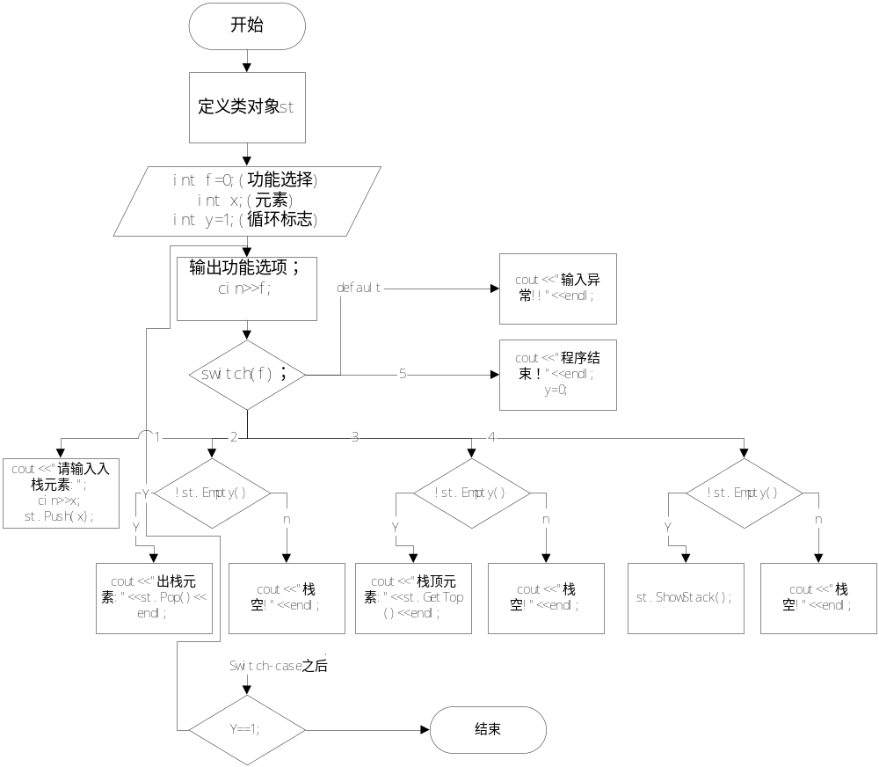

基本题2：
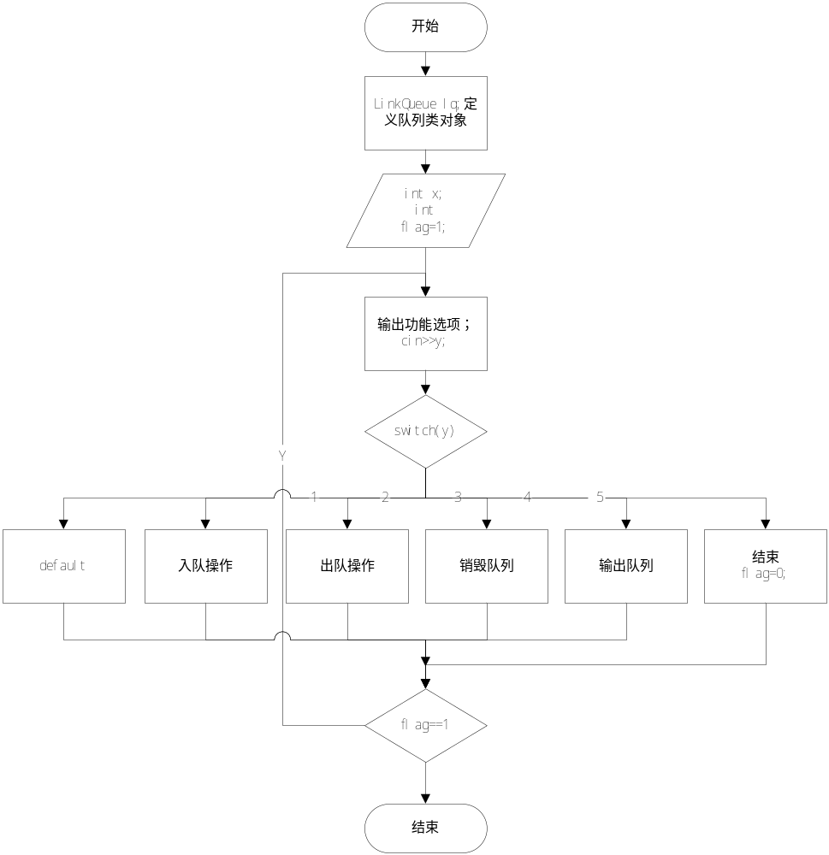
加强题：
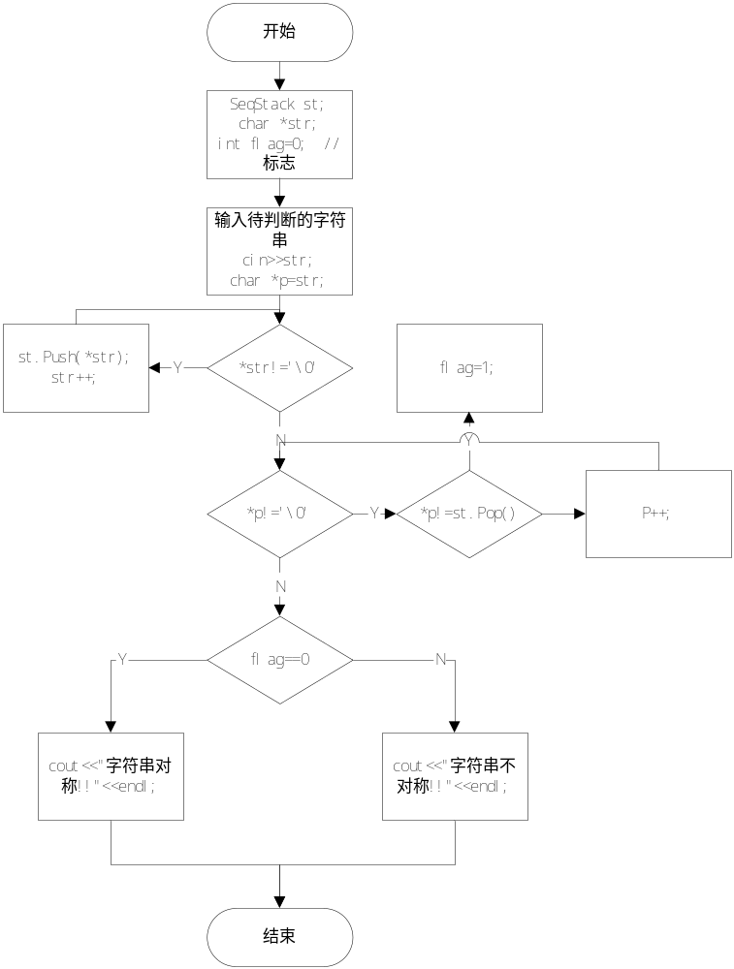
提高题：
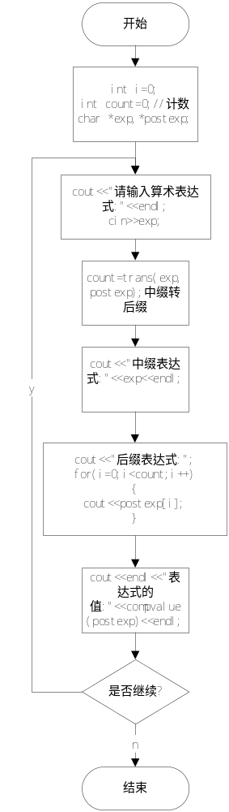
5.运行结果
基本题1：
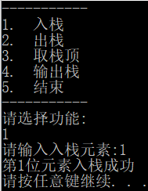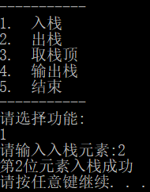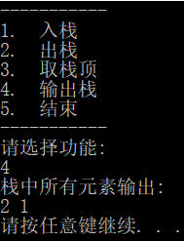
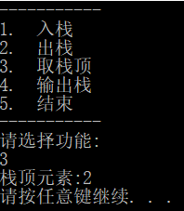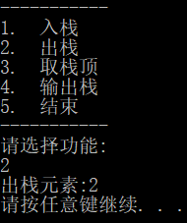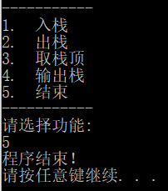

基本题2：
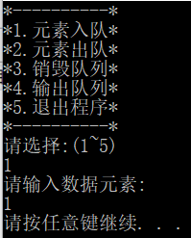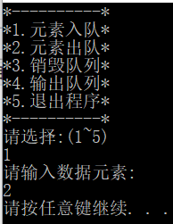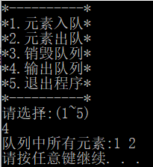
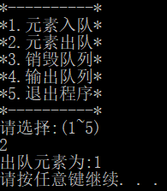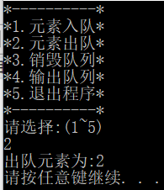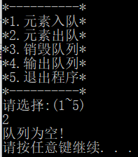
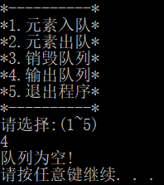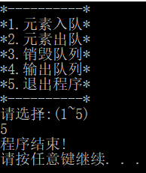
加强题：
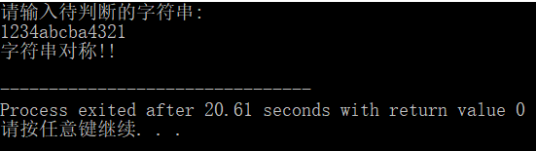
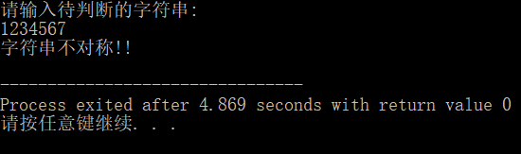
提高题：
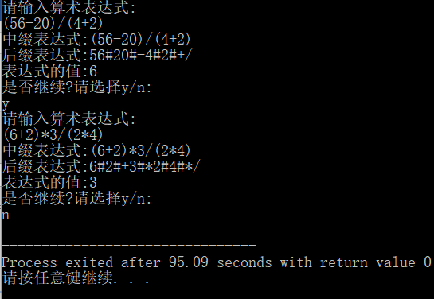

6.实验体会（包括调试过程中发现的问题及解决方法）。
1.通过本次实验，熟悉了栈和队列，以及各种基本操作。
2.带头结点的循环链表表示队列，出队操作时队列中只剩一个元素的情况要单独考虑。
3.判断字符串是否中心对称用了栈的后进先出特性。
4. 利用栈可以将中缀算术表达式转换成后缀表达式。
5.利用布尔函数判空能使代码更简洁。

